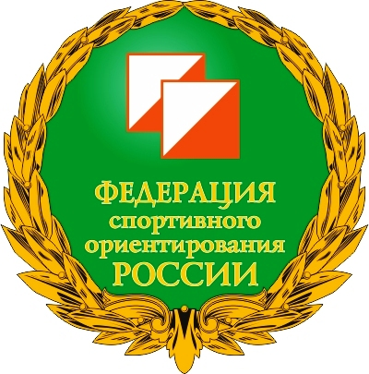

ПОЛОЖЕНИЕ

Физкультурно-массовые соревнования
«Крымский Подснежник» памяти В.Н. Ничипуренко

Организаторы соревнований.
Спортивный актив Республики Крым.

Дата и место проведения.
11 апреля 2020г. Республика Крым, с. Курортное Белогорского района.
Широта: 44°59'48.60"С
Долгота: 34°21'58.56"В

Участники соревнований.
К участию в соревнованиях допускаются спортсмены, имеющие необходимую физическую и техническую подготовку, а также допуск медицинского учреждения по возрастным группам:
М-10 (20010г.р. и младше), Ж-10 (20010г.р. и младше);
М-12 (2009г.р. – 2008г.р.), Ж-12 (2009г.р. – 2008г.р.);
М-14 (2006г.р. – 2007г.р.), Ж-14 (2006г.р. – 2007г.р.);
М-16 (2004г.р. – 2005г.р.), Ж-16 (2004г.р. – 2005г.р.);
М/Ж-45 (1975г.р. – 1964г.р.), М/Ж-55 (1965г.р. – 1964г.р.),
М/Ж-65(1955г.р. и мудрее).
М-В; Ж-В; OPEN

Заявки на участие.
Предварительная заявка должна поступить не позднее 9 апреля 2020 года.
Адрес для предварительных заявок: simf1104@yandex.ru . Он-лайн: www.orgeo.ru
В день проведения соревнований заявки не принимаются.
Главный судья: Ведмецкий Алексей Юрьевич +7 978 850 01 60

Условия финансирования.
Расходы по участию в соревнованиях (проезд, питание, проживание, спортивное обслуживание, заявочный взнос) несут командирующие организации или сами участники.
Заявочный взнос за один день участия в соревнованиях составляет:

- для групп М/Ж – 10 – без заявочного взноса;
- для групп М/Ж – 10;12;14;16;65 OPEN – 100 рублей;
- для групп МЖ – В; 45;55 – 200 рублей.
Члены ФСО РК и ФСО Севастополя (при выполнении условий членства в ФСО РК и ФСО Севастополя) оплачивают льготный заявочный взнос.

Награждение победителей.
Победители и призеры соревнований награждаются грамотами и медалями.

ДАННОЕ ПОЛОЖЕНИЕ ЯВЛЯЕТСЯ ВЫЗОВОМ НА СОРЕВНОВАНИЯ

